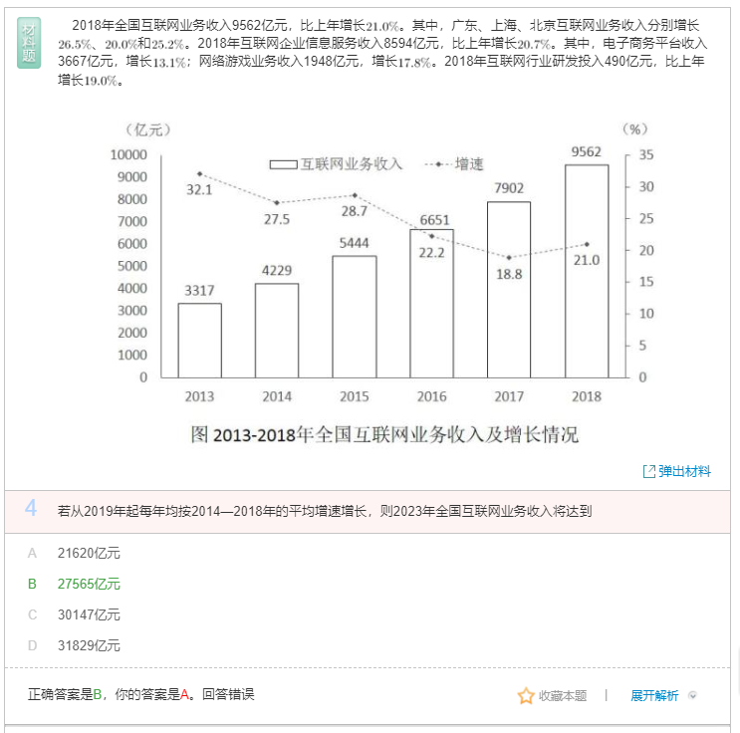
错因：这是江苏的题，其次分析方法不对（正常思路为：求出平均增速→求18到23的总增加率→求23的收入，但违背了资料分析的初衷，计算量大不说，还步骤繁琐，应当注意题中2019~2023 的区间和2014~2018的区间是一样的）
反思：要时刻注意资料分析是分析题，不是计算题，当计算量大且步骤繁琐时，应当注意破题点是否错了，要分析题目到位
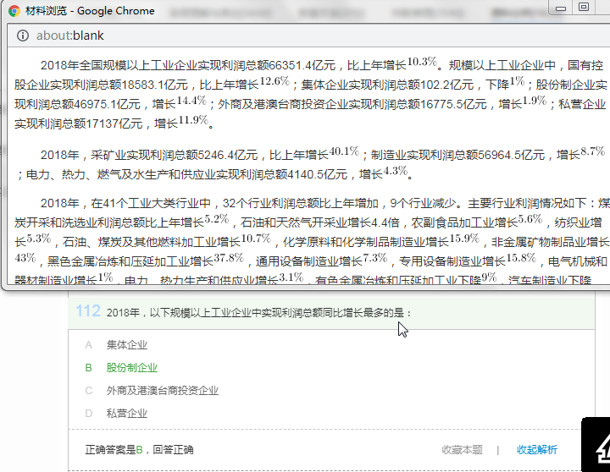

做对原因：错打正着，（当成增长率来做了）
反思：当遇到“增长+多”记住是增长量的问题，此题目考点是增长量问题，应遵循“大大则大”的原则
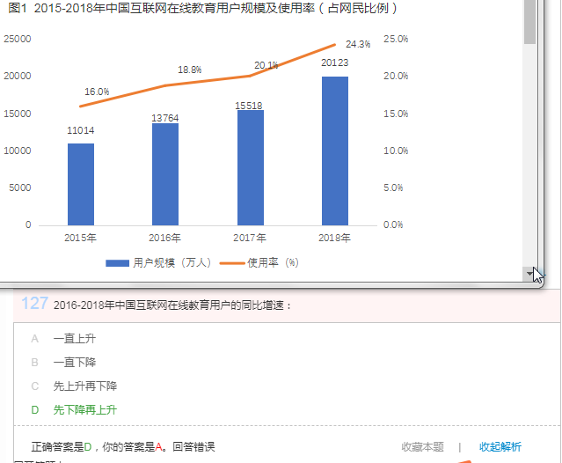
错因：忘记了，也可能找错数了，但是2016的同比增速没有计算
反思：当需要求一个范围的（同比\环比）增速时，一定要记得，这个范围的起始时间的（环比\同比）一定不要漏了计算

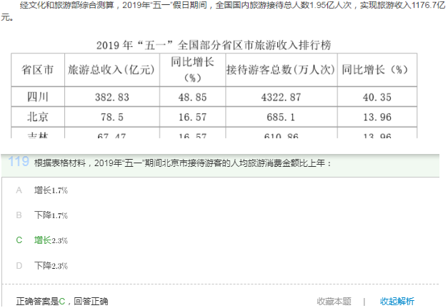
做对原因：已意识到这道题时平均增长率问题，但是公式的分母记错了，所幸a与b的差值不大，计算出来的答案偏差没有太远
反思：加强记忆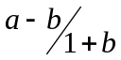

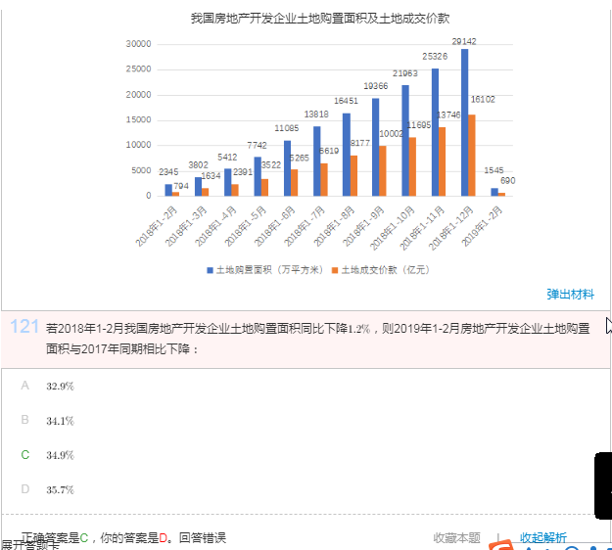
做错原因：截两位计算了，计算偏差了
反思：此处差距明显很小，不应只截两位计算，其次截三位都不太保险，应当整除，最后次位数差小于等于2，或首位均为1次位差小于等于1，均为选项极为接近的情况，应警惕！！！

